Новый способ получения высокотемпературной плазмы
А.Г. Мозговой
Физический институт им. П.Н. Лебедева РАН, Россия, 119991, Россия, Москва, Ленинский пр-т, 53
Сжатие плазмы с её последующим нагревом — ключевой процесс в инерционном термоядерном синтезе.
Именно с изучением процессов сжатия (пинчевания) линейных токов были начаты исследования в 50-годах в Советском Союзе. В настоящее время работы продолжаются на X-, Z-пинчах с мегаамперными токами. Достигнутые результаты, однако, не позволяют надеяться на создание реактора с положительным выходом энергии.
Не меньший интерес представляет изучение продольного пинчевания широкого замкнутого токового витка. Такая конфигурация плазмы исследовалась в тета-пинчах, компактных торах или FRC- Field Reversed Configuration. В отличие от обычного пинча, в таком витке можно запасти большое количество магнитной энергии (как в одновитковом индуктивном накопителе), а сжатие тора вдоль оси должно обеспечивать нагрев плазмы.
Существовавшие ранее методы формирования торов давали очень низкую эффективность.
Сущность нового запатентованного способа заключается в следующем (см. Рис. 1 и 2).
— В соленоиде накапливается энергия магнитного поля.
— Создаётся плазма в рабочем объёме соленоида перед достижением максимума тока.
— Путём пропускания тока вдоль оси камеры создаётся дополнительное азимутальное магнитное поле; суммарная магнитная линия приобретает винтовую форму, принудительно обрывается ток в соленоиде, при этом уже в плазме возникает ток, стремящийся сохранить магнитный поток. Соленоид запитывается током в обратном направлении для сжатия компактного тора в радиальном направлении (примерно через 5 мкс после обрыва в нём тока).
— Дополнительное азимутальное поле ведёт к резкому росту эффективности захвата потока: в экспериментах с энергетикой порядка 50 кДж она достигала 70%.

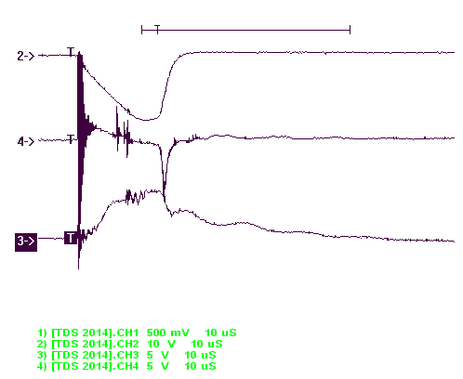
○ ○ ○ ○ ○ ○ ○ ○ ○ ○ ○ ○ ○
…………………………………………………………………………………………………………………………………………………………………………………………………………………………………nnnnnnnnnnnnnnnnnnnnnnnn...g
…………………………………………………………………………………………………………………………………………………………………………………………………………………………………………………………..……..

.. ………………………………………………………………………………………………………………………………………………………………………………………………………………………………………………………………..
…………………………………………………………………………………………………………………………………………………………………………………………………………………………………………………………………....
○ ○ ○ ○ ○ ○ ○ ○ ○ ○ ○ ○ ○

F Рис. 1. Рис. 2.

Рис.1. 1 — плазма, 2 — индуктивный накопитель, 3 — взрывающаяся проволочка, 4 — пояс Роговского, 5 —разрядник; C — батарея, U — делитель, R — датчик магнитного поля, F — направление силы в плазме, B — магнитное поле соленоида, H — силовые линии «фитового» магнитного поля, I — ток в центральном стержне (источник не показан).
Рис. 2. 1 — ток в соленоиде (20 kA в максимуме, 20 микросекунд до максимума), 2 — напряжение на проволочке (80 kV в максимуме.), 3 — магнитное поле в центре.

